Таблица 1.
Классификация знаний в организации
Критерий | Есть | Нет
Известно | Знания в реальном доступе (организация информирована о наличии знаний и может использовать их) | Явные «слепые пятна» (организация знает, что не обладает знаниями)
Неизвестно | Потенциально доступные знания (организация имеет знания, но не информирована об этом) | Скрытые «слепые пятна» (организация не располагает этими знаниями и не информирована об этом)

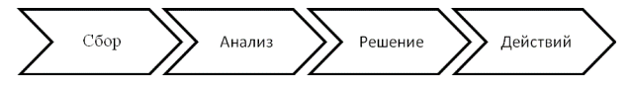
Рисунок 1 - Общая схема управления знаниями
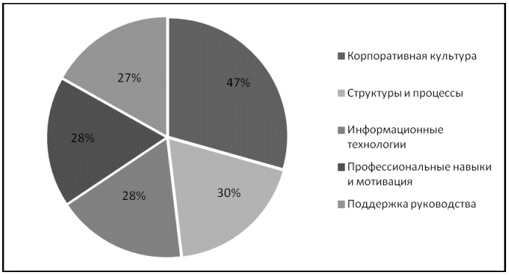
Рисунок 2 - Факторы, влияющие на результативность управления знаниями
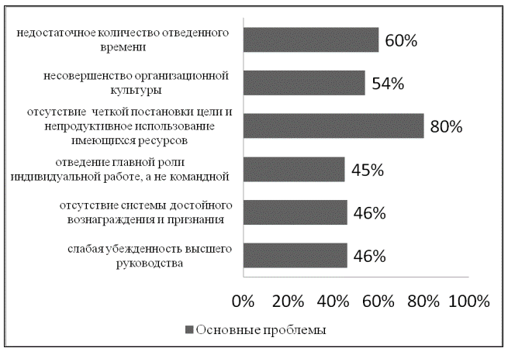
Рисунок 3 - Основные проблемы на пути внедрения менеджмента знаний

